

## Introduction

Adoptée en 2009 dans le cadre du paquet sur le climat et l'énergie, la décision nº 406/2009/CE[1] (également appelée «décision relative à la répartition de l'effort», ci-après la «DRE») fixe à chaque État membre des limites d’émission de gaz à effet de serre (GES) pour 2020. Elle concerne les émissions des secteurs des transports, de la construction, de l'agriculture, de la petite industrie et des déchets. En 2013, plus de 55 % des émissions de GES de l'Union européenne (UE) provenaient de ces secteurs[2]. La DRE a pour objectif de réduire, d'ici à 2020, les émissions de GES de l'UE de 10 % par rapport à 2005 et d'encourager la réduction des émissions de GES relevant de son champ d'application, d'une manière à la fois équitable et avantageuse sur le plan économique. Cette décision est entrée en vigueur en juin 2009.

Le présent rapport répond à l'obligation de la Commission, inscrite à l’article 14 de la DRE, d'établir un rapport évaluant la mise en œuvre de cette décision et de le transmettre au Parlement européen et au Conseil pour le 31 octobre 2016. Il décrit le fonctionnement de la DRE à ce jour, ainsi que les enseignements à tirer des actions engagées par les États membres pour limiter les émissions de GES dans les secteurs concernés par la décision, et l'effet de ces actions sur leurs émissions au niveau national. Les résultats de l'évaluation sont présentés de manière plus détaillée dans le document de travail des services de la Commission accompagnant le présent rapport[3].

Bien que les États membres aient dû soumettre leurs premiers rapports au titre de la DRE en 2015, au moment de l'évaluation la plupart des dispositions de la décision n'avaient pas encore été appliquées, rendant plus difficile encore de se prononcer sur leur adéquation et de proposer de quelconques modifications sur la base de l'expérience acquise. L'évaluation a néanmoins pu s'appuyer sur un certain nombre d'éléments utiles tirés du processus de mise en œuvre juridique de la décision et des travaux préparatoires menés par les États membres.

## Contexte

Le paquet sur le climat et l'énergie fixe plusieurs objectifs à l'horizon 2020, à savoir réduire les émissions de GES de 20 % par rapport aux niveaux de 1990, porter à 20 % la part des énergies renouvelables dans la consommation énergétique finale de l'UE et améliorer de 20 % son efficacité énergétique.

L'objectif visant à réduire, d'ici à 2020, les émissions de GES de l'UE de 20 % par rapport à 1990 équivaut à une réduction de 14 % par rapport à 2005. Cet effort a été réparti entre les secteurs qui relèvent du système d'échange de quotas d'émission (SEQE) et ceux qui relèvent de la DRE. Tandis que le SEQE de l'UE prévoit une réduction des émissions de 21 % par rapport aux niveaux de 2005, les émissions des secteurs couverts par la DRE doivent baisser de 10 % par rapport à 2005.

Pour répartir l'effort visant à réaliser les 10 % de réduction attendus des émissions globales de GES de l'UE d'ici à 2020, des objectifs nationaux ont été fixés aux États membres pour la même échéance en fonction de leur capacité économique, établie sur la base de leur richesse relative (mesurée d'après le produit intérieur brut par habitant en 2005). Ces objectifs vont d'une réduction des émissions de 20 % d'ici à 2020 (par rapport aux niveaux de 2005) pour les États membres les plus riches à une augmentation de 20 % pour l'État membre le moins riche (graphique nº 1).

La DRE ne fixe pas d'objectifs d'émission spécifiques à chaque secteur qui relève de son champ d'application, laissant aux États membres le soin de décider où et comment obtenir les réductions nécessaires. Les émissions et absorptions liées au secteur UTCATF ne sont pas prises en considération dans la DRE.

Pour respecter leurs engagements, les États membres doivent limiter leurs émissions de GES dans les secteurs qui relèvent de la DRE et s'acquitter des obligations qui leur incombent en appliquant des politiques et des mesures nationales. Ils peuvent aussi, pour ce faire, utiliser leurs marges de manœuvre et renforcer si besoin le rapport coût-efficacité.

La DRE définit en outre une trajectoire linéaire reposant sur des limites d'émission contraignantes (quotas annuels d'émission) fixées pour chaque année entre 2013 et 2020. Pour garantir les progrès dans la réalisation des objectifs à l'horizon 2020, des obligations de déclaration annuelles et des contrôles de conformité sont prévus. Les États membres doivent déclarer leurs émissions de GES et les progrès qu'ils prévoient d'accomplir pour s'acquitter de leurs obligations en vertu de la DRE.

Il incombe aux États membres d'appliquer des politiques et des mesures en vue de se conformer auxdites obligations. Ils bénéficient pour ce faire d'un certain nombre de mesures européennes[4], dont certaines devraient aussi contribuer à la réalisation des objectifs de l'UE pour 2020 en matière d'énergies renouvelables et d'efficacité énergétique. Bien que ces mesures de soutien de l'UE soient importantes pour encourager la réduction globale des émissions de GES de l'Union dans les secteurs qui relèvent de la DRE, il est évident que les réductions des émissions doivent être réalisées au moyen de politiques et de mesures nationales, en particulier dans les secteurs tels que les transports et la construction.

Graphique nº 1: Limites d'émission de GES fixées aux États membres par la DRE pour 2020

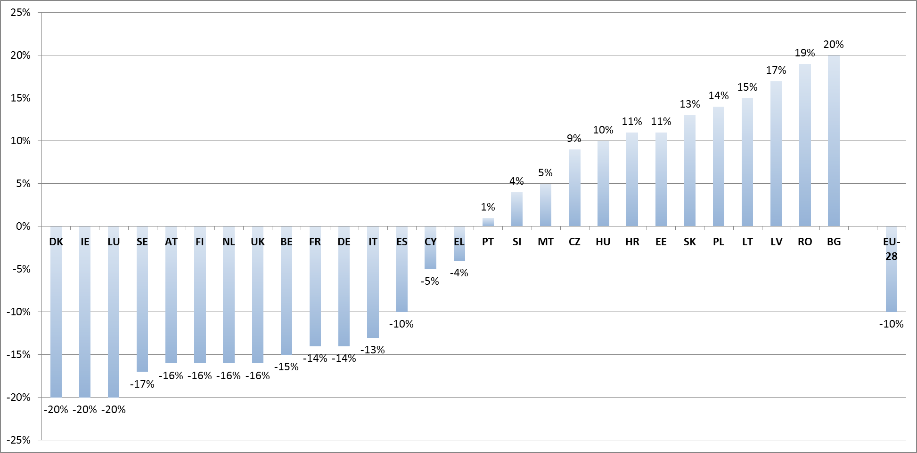

Les limites d'émission pour 2020 sont fixées par rapport aux niveaux d'émission de 2005. Source: Décision nº 406/2009/CE.

Pour permettre aux États membres de remplir leurs engagements avec une certaine souplesse et améliorer le rapport coût-efficacité global de la réalisation de l'objectif de l'UE à l'horizon 2020, la décision prévoit plusieurs marges de manœuvre. Ces marges de manœuvre correspondent aux différentes possibilités dont disposent les États membres pour gérer leurs propres unités de quotas annuels d'émission (UQAE) pendant la période de mise en conformité et procéder entre eux à des transferts d'UQAE. Un État membre dont les émissions de GES dépassent son quota d'émission pour une année donnée peut ainsi, pour respecter ses limites annuelles, prélever sur l’année suivante 5 % de ses UQAE, acheter des UQAE à d'autres États membres ou utiliser des crédits issus de projets internationaux. À l'inverse, un État membre qui a réduit plus que de besoin ses émissions, dépassant ainsi son objectif pour une année donnée, peut conserver les UQAE excédentaires en vue de les utiliser ultérieurement pendant la période d'engagement ou les transférer à d'autres États membres[5].

La DRE prévoit un cycle de déclaration et de mise en conformité annuel, comprenant la déclaration, par les États membres, de leurs émissions de GES au moyen de rapports sur leurs inventaires nationaux, le réexamen des inventaires pour valider les émissions déclarées et des contrôles de conformité (consistant à comparer, pour une année donnée, les émissions effectives des États membres avec leur quota annuel d'émission). Lorsque les émissions d'un État membre dépassent son quota annuel, même après prise en compte des marges de manœuvre, il se voit appliquer certaines pénalités et doit prendre des mesures correctives.

## Portée et méthode de l'évaluation

L'évaluation de la DRE a été réalisée par la Commission en 2015, sous la houlette d'un groupe de pilotage composé de membres des directions générales concernées de cette institution et de l'Agence européenne pour l'environnement. L'évaluation s'est appuyée sur une étude externe de la mise en œuvre de la DRE[6].

L'évaluation a porté sur les incidences de la DRE, tant au niveau de l'UE qu'à celui des États membres, et plus précisément sur les actions engagées par ces derniers à partir de 2009 pour s'acquitter de leurs obligations au titre de ladite décision. Elle a englobé la période allant de l'entrée en vigueur de la DRE, en juin 2009, à novembre 2015. Conformément à l'article 14 de la DRE, il a été procédé à l'examen de l'ensemble des dispositions et exigences contenues dans cette décision, et notamment des effets de la mise en œuvre de celle-ci sur la concurrence.

Les critères d'évaluation étaient la pertinence, l'efficacité, l'efficience, la cohérence et la valeur ajoutée européenne de la DRE à ce jour. L'évaluation s'est fondée sur les informations issues des rapports sur les émissions et leur évolution, des politiques et mesures adoptées, ainsi que des questionnaires et des entretiens structurés réalisés auprès d'experts des États membres et d'autres acteurs essentiels de la mise en œuvre de la DRE au niveau national[7]. Elle s'est également appuyée sur les résultats d'une consultation publique relative à l'élaboration d'une proposition législative sur la réduction des émissions de GES des États membres dans les secteurs relevant de la DRE entre 2021 et 2030[8].

Les résultats de l'évaluation ont servi à l'élaboration de l'analyse d'impact qui accompagne la proposition législative de la Commission visant à prolonger la DRE au-delà de 2020, dans le contexte du cadre d'action pour le climat et l'énergie à l'horizon 2030.

## Mise en œuvre – État des lieux

La DRE n'en est encore qu'à ses débuts: la plupart des obligations de déclaration incombant aux États membres en vertu de cette décision sont intervenues pour la première fois en 2015, et le contrôle de conformité effectué pour les deux premières années de la période de mise en conformité (2013-2014) doit avoir lieu en 2016. Néanmoins, les premières déclarations annuelles permettent déjà de discerner les principales tendances de l'évolution des émissions dans les États membres et à l'échelle de l'UE.

Conformément à la DRE, les États membres sont tenus de déclarer chaque année leurs émissions de GES. Ils doivent également soumettre tous les deux ans des informations sur les politiques et mesures nationales qu'ils ont appliquées et, en 2015, des projections actualisées des progrès escomptés dans la réalisation de leurs objectifs pour 2020. Chaque année, la Commission rassemble les informations communiquées par les États membres et publie un rapport de situation dans lequel elle analyse et présente les progrès des États membres par rapport aux objectifs de la DRE à l'horizon 2020. Ces progrès sont aussi évalués dans le cadre des rapports par pays du semestre européen publiés chaque printemps par la Commission. L'évolution réelle et projetée des émissions dans l'UE et ses États membres est en outre publiée annuellement par l'Agence européenne pour l'environnement, qui apporte son concours à la Commission dans la mise en œuvre de la DRE.

Jusqu'à présent, les États membres ont respecté leurs obligations de déclaration et l'échange d'informations avec la Commission fonctionne correctement. Les experts de la Commission et des États membres se réunissent plusieurs fois par an au sein de groupes de travail dépendant du comité des changements climatiques afin d'assurer le suivi du respect des obligations de déclaration au titre de la DRE.

Des réductions des émissions totales ont été obtenues entre 2005 et 2013 dans tous les secteurs, allant de -3 % dans l'agriculture à -25 % dans le secteur des déchets (graphique nº 2). Au cours de la même période, les intensités d'émission de GES dans tous les États membres ont également convergé, tant par habitant que par rapport au PIB.

Le niveau des émissions relevant de la DRE par État membre a également considérablement baissé depuis 2005. Dans tous les États membres, ces émissions étaient inférieures aux limites annuelles en 2013 et en 2014[9]. Les dépassements des objectifs ont généralement été plus importants dans les pays qui avaient été autorisés à augmenter leurs émissions par rapport aux niveaux de 2005. De même, les pays ayant subi une récession économique particulièrement forte (comme la Grèce, le Portugal ou l'Espagne) ont enregistré des émissions sensiblement inférieures à leurs limites de 2014.

**Graphique nº 2: Réductions des émissions relevant de la DRE réalisées à l'échelle de l'UE au cours de la période 2005-2013**

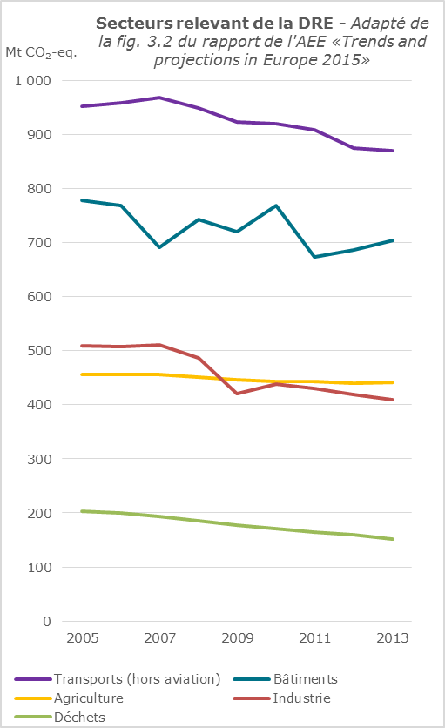

Selon les projections soumises par les États membres en 2015, les émissions totales régies par la DRE devraient continuer à baisser jusqu'en 2020 (graphique nº 3) et se maintenir constamment en dessous de l'objectif global de l'UE. Alors que 24 États membres devraient réussir à atteindre leur objectif national par leurs propres moyens, les 4 restants auront probablement besoin de mesures supplémentaires ou de recourir aux marges de manœuvre prévues dans la DRE pour y arriver[10].

À ce jour, aucun État membre n'a utilisé les marges de manœuvre de la DRE, tous les pays ayant visiblement réussi à respecter leurs limites d'émission annuelles lors des deux premières années de la période de mise en conformité. On peut s'attendre à ce que ces mécanismes, notamment les transferts de quotas entre États membres, soient utilisés dans l'avenir par certains États membres dont les projections indiquent que leurs émissions dépasseront, d'ici à 2020, les limites imparties. Bien que les marges de manœuvre prévues dans la DRE n'aient pas encore été éprouvées, elles bénéficient toujours d'un large soutien et ont été plébiscitées une fois de plus par les États membres lors de la consultation des parties prenantes.

Graphique nº 3: Total des émissions réelles et projetées régies par la DRE, 2005-2020

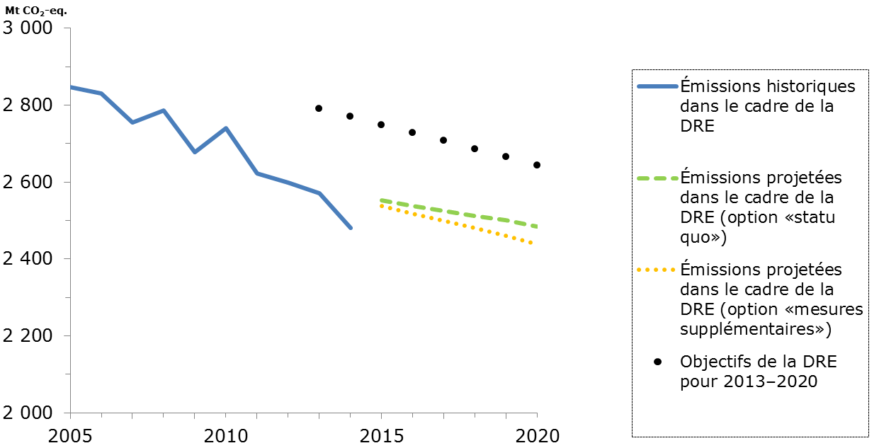

Source: Rapport de l'AEE (2015), «Trends and projections in Europe 2015», complété à l'aide des chiffres de l'inventaire des émissions de mars 2016. La ligne en pointillés noirs représente la trajectoire linéaire des limites d'émission annuelles fixées par la DRE pour la période 2013-2020.

## Résultats de l’évaluation

Conformément aux lignes directrices de la Commission en matière d'évaluation, les critères d'évaluation retenus étaient la pertinence, l'efficacité, l'efficience, la cohérence et la valeur ajoutée européenne de la DRE. Les effets éventuels sur la concurrence ont également été examinés, conformément à l'article 14 de la DRE.

### 5.1 Pertinence

Les objectifs de la DRE n'ont rien perdu de leur pertinence et correspondent encore largement aux besoins de l'UE. Il reste notamment nécessaire de continuer à limiter les émissions anthropiques de GES et de mettre en place des mécanismes appropriés, reflétant l'intégralité des coûts sociaux du changement climatique. La DRE reste également utile pour remédier aux défaillances du marché, puisque son caractère contraignant permet d'envoyer des signaux de prix appropriés pour contribuer à la réduction des émissions.

Dans ses conclusions du mois d'octobre 2014 sur le cadre d'action en matière de climat et d’énergie à l'horizon 2030, le Conseil européen a confirmé l'importance de la DRE et de son prolongement jusqu'en 2030, avec tous les éléments de la décision prévus pour l'échéance 2020.

L'adoption, en décembre 2015, de l'accord de Paris a consacré l'engagement au plus haut niveau de l'UE d'appliquer des réductions marquées des émissions de GES dans l'Union y compris jusqu'en 2030 et au-delà. Comme elle l'a indiqué dans sa contribution prévue déterminée au niveau national (CPDN), l'UE s'est engagée à réduire, d'ici à 2030, les émissions sur son territoire à un niveau inférieur d'au moins 40 % à celui de 1990.

### 5.2 Efficacité

L'UE est en bonne voie pour atteindre son objectif de réduction des émissions de GES à l'horizon 2020 dans tous les secteurs qui relèvent de la DRE. Les rapports nationaux soumis en 2015 indiquent que les émissions de GES de tous les États membres étaient inférieures en 2013 et 2014 aux limites annuelles qui leur avaient été fixées pour ces années. Au niveau de l'UE, le total des émissions régies par la DRE en 2013 était 9,7 % plus bas que les émissions de 2005. En 2014, les émissions de l'UE régies par la DRE ont encore diminué, s'établissant à un niveau inférieur de 12,9 % à celui de 2005, soit moins que l'objectif fixé par la DRE à l'ensemble de l'UE pour 2020. Cela signifie que l'UE est en passe d'atteindre son objectif pour 2020 et que tous les États membres ont contribué à la réduction des émissions de GES.

Les réductions des émissions réalisées constituent une amélioration notable par rapport au scénario de référence élaboré à l'époque où les objectifs de 2020 ont été adoptés pour la première fois. Jusqu'à présent, ces réductions sont beaucoup plus importantes que ce qui avait été prévu en 2007, au moment de l'approbation par le Conseil européen des objectifs climatiques généraux de l'UE à l'horizon 2020 et de l'élaboration par la Commission de l'analyse d'impact du paquet sur le climat et l'énergie. D'après le scénario de référence présenté dans cette analyse, les émissions globales de l'UE couvertes par la DRE devaient augmenter de 2,4 % entre 2005 et 2020[11].

Les effets de la récession économique sur les émissions de GES dans certains secteurs relevant de la DRE (notamment le transport de marchandises) se sont également fait sentir, et devraient persister jusqu'en 2020. Toutefois, de nombreux secteurs (comme la construction et l'agriculture) relevant de la DRE ne sont pas directement touchés par les fluctuations du PIB mais subissent davantage l'influence des politiques publiques, il y a donc lieu de croire qu'une partie des réductions des GES dans ces secteurs est due aux interventions politiques au niveau de l'UE et des États membres.

Autrement dit, les réductions des émissions enregistrées peuvent partiellement être attribuées aux politiques et mesures en matière de climat et d'énergie qui ont déjà été appliquées par les États membres (en réponse à la DRE, dans certains cas) et qui devraient continuer de limiter les émissions dans les années à venir.

Une analyse de décomposition effectuée pour les émissions de CO2 résultant de la combustion des combustibles fossiles (qui représentent environ 80 % des émissions totales de GES) dans les secteurs relevant à la fois du SEQE et de la DRE sur la période 2005-2012 vient encore étayer cette observation. Cette analyse conclut que les évolutions technologiques sont le facteur qui a le plus contribué à la diminution des émissions, bien davantage que les transferts intra et intersectoriels, et qu'elles ont largement primé sur les déterminants des émissions liés au PIB en période de crise économique.

Les résultats ont montré que les émissions de CO2 avaient connu une baisse globale de 11,5 % entre 2005 et 2012. Bien plus que les transferts entre secteurs économiques, ce sont les évolutions technologiques qui ont le plus contribué à la réduction des émissions, en amenant une diminution de 18,5 % de celles-ci. Dans l'ensemble, les politiques climatiques et énergétiques mises en œuvre ont nettement contribué au déploiement de technologies à moindre intensité de carbone, notamment dans le domaine des énergies renouvelables. La croissance de l'activité économique (PIB) a entraîné une augmentation des émissions de 6,8 %. Des changements structurels dans l'économie (à PIB et intensité de CO2 constants dans tous les secteurs économiques) ont provoqué une légère augmentation des émissions, soit 1,7 %[12].

Il n'a pas été possible de déterminer dans quelle mesure des politiques spécifiques avaient raisonnablement pu influer sur l'évolution historique et escomptée des émissions. Il est notamment difficile d'isoler les effets de la DRE sur les politiques climatiques et énergétiques nationales de ceux d'autres initiatives européennes comprises dans le paquet sur le climat et l'énergie, ayant une incidence plus directe sur les différents déterminants des émissions.

Alors que des parties prenantes ont considéré que la DRE avait fortement contribué à l'adoption de nouvelles politiques et mesures nationales dans certains États membres, d'autres ont estimé que cette décision pouvait n'avoir eu qu'une influence minime, voire nulle, sur l'évolution des politiques nationales à ce jour. Le degré d'influence de la DRE semble également varier en fonction des États membres, ce qui pourrait tenir à la disparité de leurs situations par rapport à l'objectif que leur a fixé la décision, c'est-à-dire au fait qu'ils doivent prendre ou non des mesures.

L'évaluation de la DRE a révélé une meilleure application des politiques nationales dans les secteurs relevant de cette décision pour la plupart des années à partir de 2007, année de l'adoption par le Conseil des objectifs climatiques généraux de l'UE à l'horizon 2020. Sans la DRE, des mesures d'atténuation des émissions dans les secteurs concernés n'auraient probablement pas été prises, ou auraient été appliquées de manière plus progressive.

**5.3** **Efficience**

Les coûts et avantages de l'application de mesures dans les secteurs couverts par la DRE ne sont pas aisément quantifiables, étant donné la difficulté à tracer un lien direct entre l'éventail de politiques nationales en matière de climat et d'énergie et les réductions d'émissions réalisées à ce jour dans lesdits secteurs. De plus, les déclarations des États membres concernant leurs politiques et mesures fournissent trop peu d'informations sur les coûts et avantages réels et escomptés de celles-ci.

Le principal avantage qui découle de la DRE est une réduction des émissions de GES dans les secteurs qui en relèvent. Mis à part d'éventuels coûts directs, la mise en œuvre de la DRE a également pu avoir un certain nombre de retombées économiques bénéfiques, comme des améliorations de la qualité de l'air et de la sécurité énergétique.

La DRE a également un effet positif sur le plan qualitatif, puisqu'elle aide les États membres à instaurer des cadres institutionnels, des objectifs, des collectes de données et des procédures de déclaration en vue de la réduction des émissions dans les secteurs concernés. Cet effet est plus visible dans les États membres où la responsabilité des politiques de réduction des émissions dans ces secteurs a été transférée aux régions.

Les coûts de mise en œuvre de la DRE ont essentiellement deux origines, à savoir l'application des politiques et mesures dans les secteurs concernés et les déclarations effectuées au titre de la décision.

S'agissant des coûts liés aux déclarations, il a été considéré que la DRE fonctionnait de manière efficiente, bien qu'il soit encore possible de réduire en partie les charges administratives. Les coûts liés aux déclarations et à la mise en conformité sont modérés et sont essentiellement supportés par la Commission et l'Agence européenne pour l'environnement. Aucune variation majeure n'a été constatée entre les États membres. Les coûts administratifs au niveau de l'UE pourraient encore être réduits, par exemple en simplifiant les contrôles de conformité ou en limitant leur fréquence.

En ce qui concerne les marges de manœuvre prévues par la DRE, trois États membres ont manifesté leur intention de racheter à d'autres des UQAE, et dix États membres ont prévu d'en vendre. Le faible recours à ce type de transferts s'explique peut-être par le fait que la DRE n'est en vigueur que depuis quelques années et par l'existence d'autres facteurs, qui ne sont pas pris en considération dans l'évaluation, et qui pourraient inciter les États membres à préférer l'application de mesures sur le plan intérieur plutôt que le rachat d'UQAE à d'autres États membres.

### 5.4 Cohérence

Il ressort d'éléments issus des entretiens avec les parties prenantes et, dans une moindre mesure, de l'analyse documentaire que les objectifs de la DRE sont en grande partie compatibles avec ceux d'autres dispositions climatiques et énergétiques de l'UE, comme le SEQE ou les mesures relatives à l'efficacité énergétique et aux énergies renouvelables. Bien que les parties prenantes aient conclu à une forte cohérence avec les objectifs de l'UE liés à l'efficacité énergétique et aux énergies renouvelables, certaines d'entre elles ont mis en doute la cohérence des objectifs mêmes de la DRE.

Dans la mesure où les États membres bénéficient de marges de manœuvre dans les moyens mis en œuvre pour atteindre leurs limites d'émission, les objectifs de la DRE ont été jugés largement cohérents avec l'élaboration de politiques nationales.

En revanche, une incompatibilité potentielle a été relevée entre la DRE et d'autres interventions concernant le secteur UTCATF. Cette incompatibilité est plutôt liée à d'autres engagements internationaux qu'aux politiques de l'UE: tandis que l'agriculture relève à la fois de la DRE et du protocole de Kyoto, le secteur UTCATF ne relève que du protocole de Kyoto.

La cohérence avec d'autres obligations de déclaration, notamment celles de l'UE, que ce soit au niveau intérieur ou international, a également été jugée importante. Des possibilités de rationalisation des obligations de déclaration prévues dans la DRE et dans la législation européenne relative à l'énergie ont néanmoins été envisagées.

### 5.5 Valeur ajoutée européenne

Dans une vaste majorité d'États membres de l'UE, les incitations à réglementer les émissions avant l'entrée en vigueur de la DRE étaient faibles, voire inexistantes; on peut donc penser que, sans cette décision, les mesures n'auraient pas été prises ou qu'elles auraient été appliquées de manière plus progressive.

L'évaluation conclut que les États membres dont la législation prévoyait des objectifs plus ambitieux en matière de GES que ceux de la DRE auraient certainement agi de toute façon pour se conformer à leurs lois nationales. Toutefois, cela ne tient pas compte du fait que les discussions relatives aux objectifs de l'UE pour 2020 ont peut-être contribué à l'adoption même de ces objectifs nationaux, en apportant la certitude que d'autres États membres de l'UE prendraient eux aussi un minimum de mesures. Même dans les cas où les États membres avaient d'autres raisons d'intervenir, il a été considéré que la DRE avait exercé une influence positive supplémentaire, bien qu'elle ne soit pas le principal déterminant des mesures.

Une autre valeur ajoutée européenne importante de la DRE à ce jour réside dans l'amélioration de la qualité des données sur les émissions et des projections nationales dans les secteurs concernés, ce qui a permis une meilleure préparation des politiques. Grâce à la déclaration annuelle des émissions, combinée à l'exigence de communication bisannuelle des politiques et mesures et des projections, les États membres sont mieux informés des progrès réalisés sur le plan tant des émissions de GES que des politiques climatiques et énergétiques mises en œuvre. Les obligations de déclaration leur fournissent aussi, ainsi qu'à d'autres parties prenantes européennes, un moyen de comparer leurs résultats avec ceux d'autres pays de l'UE.

Les parties prenantes se sont majoritairement accordées à dire qu'un instrument tel que la DRE restait nécessaire et devait être maintenu au-delà de 2020.

### 5.6 Concurrence

L'évaluation a examiné si les politiques et mesures nationales appliquées par les États membres en réponse à la DRE pouvaient avoir faussé les conditions du marché intérieur de l'UE. En l'absence de données spécifiques sur les effets de ces mesures nationales sur ledit marché, la conclusion de l'évaluation est fondée uniquement sur les avis des parties prenantes.

La plupart des parties prenantes ont déclaré que la DRE avait eu un effet nul ou limité sur la concurrence au sein de l'UE. Deux répondants ont indiqué que les politiques d'atténuation nationales adoptées à la suite de cette décision risquaient de limiter les possibilités de croissance de la production agricole, parce qu'il leur semblait que la marge d'atténuation des émissions dans ce secteur était plus réduite. Toutefois, aucune partie prenante n'a cité de cas concret où des politiques et mesures nationales découlant de la DRE auraient eu des effets négatifs sur des entreprises ou des segments spécifiques d'un secteur.

## Conclusions

La mise en œuvre de la DRE n'en est encore qu'à ses débuts. Il ressort toutefois nettement des éléments réunis jusqu'à présent que les objectifs fixés par cette décision ont contribué efficacement à l'adoption de politiques et de mesures nationales en faveur de réductions effectives des émissions de GES couvertes par la DRE. La plupart des réductions des émissions depuis 2009 sont attribuables aux évolutions technologiques et à l'adoption de politiques favorisant le déploiement de technologies à moindre intensité de carbone. Ces effets ont été renforcés par le fait que la DRE a été adoptée en parallèle avec un certain nombre d’autres initiatives de l’UE en matière de climat et d’énergie dans le cadre du paquet 2020, en particulier dans le domaine de l’efficacité énergétique et des énergies renouvelables. Dans plusieurs secteurs relevant de la DRE, dont la construction, les transports, l’agriculture et les déchets, une partie des réductions d'émissions réalisées à ce jour peut être attribuée à des facteurs influencés par les interventions politiques liées au paquet 2020.

S'il a été possible de constater que la DRE avait contribué, dans une certaine mesure, à encourager l'adoption de nouvelles politiques nationales dans certains États membres, les données qui auraient permis de quantifier l'incidence globale de cette décision sur les émissions de GES étaient encore insuffisantes. On dispose également de très peu d'éléments sur les coûts directs des politiques nationales mises en œuvre en réponse à la DRE; ces coûts n'ont donc pas pu être évalués avec certitude. Cette lacune est partiellement due au fait que les rapports des États membres sur leurs politiques et mesures contenaient jusqu'à présent trop peu d'informations sur les coûts et avantages réels ou escomptés de celles-ci.

Bien que la DRE n'ait pas entraîné une charge administrative supplémentaire excessive au niveau des États membres, il devrait être possible de réduire les coûts administratifs au niveau de l’UE, par exemple en simplifiant les contrôles de conformité ou en limitant leur fréquence.

La DRE reste cohérente avec d'autres politiques de l'UE en matière de climat et d'énergie. La consultation publique a montré que les parties prenantes s'accordaient majoritairement sur le fait qu'un instrument tel que la DRE resterait nécessaire après 2020.

La DRE présente une valeur ajoutée liée à l'intervention de l'UE. Les parties prenantes au niveau des États membres étaient très nombreuses à considérer que la DRE avait sensibilisé aux possibilités d'atténuation des émissions dans les secteurs concernés et contribué à la mise en place de nouveaux cadres institutionnels et juridiques nationaux. Cette décision a également permis une meilleure coordination des efforts d'atténuation des émissions de GES entre les secteurs relevant de son champ d'application, de même qu'entre les échelons nationaux et régionaux ou locaux des administrations.

Les parties prenantes n'ont fourni aucun élément permettant de conclure que les politiques nationales découlant de la DRE ont indûment faussé la concurrence sur le marché intérieur de l'UE.

1. Décision nº 406/2009/CE du Parlement européen et du Conseil du 23 avril 2009 relative à l’effort à fournir par les États membres pour réduire leurs émissions de gaz à effet de serre afin de respecter les engagements de la Communauté en matière de réduction de ces émissions jusqu’en 2020,

   <http://eur-lex.europa.eu/legal-content/FR/TXT/PDF/?uri=CELEX:32009D0406&from=FR>
2. En l'état actuel, la DRE régit les mêmes GES que le protocole de Kyoto, à l'exception du trifluorure d’azote (NF3). Les émissions et absorptions liées à l'utilisation des terres, au changement d'affectation des terres et à la foresterie (secteur UTCATF) ne sont pas prises en considération dans la DRE. Les émissions de GES du transport maritime international ne sont pas prises en considération dans la DRE.
3. SWD(2016) 251
4. Parmi la législation de l'UE applicable, on citera la réglementation concernant les émissions de CO2 des voitures particulières et des camionnettes, la directive sur la mise en décharge, la directive sur la performance énergétique des bâtiments, la directive sur l’efficacité énergétique, la directive sur les énergies renouvelables, le règlement sur les gaz fluorés et la directive sur les systèmes de climatisation mobiles, la directive-cadre relative à l'écoconception, la directive sur les nitrates et les mesures de verdissement de la politique agricole commune.
5. Pour plus de détails sur les marges de manœuvre existantes, voir l'annexe 4 du SWD(2016) 251.
6. Une présentation de la méthode appliquée dans l'évaluation et des données utilisées figure à l'annexe 3 du SWD(2016) 251. Pour l'étude externe, voir *Supporting study for the Evaluation of Decision No. 406/2009/EC (Effort Sharing Decision),* Ricardo Energy & Environment, en collaboration avec Trinomics et VITO.
7. Les résultats de cette consultation des parties prenantes sont présentés à l'annexe 2 du SWD(2016) 251.
8. Pour plus d'informations sur cette consultation, voir <http://ec.europa.eu/clima/consultations/articles/0025_en.htm>.
9. Observation tirée des rapports sur les émissions soumis en 2015. Voir aussi SWD(2016) 251, p. 17.
10. Rapport de situation de l'Action pour le climat, COM(2015) 576 final.
11. SEC(2008) 85/3 CE. Voir aussi: *Supporting study for the Evaluation of Decision No. 406/2009/EC (Effort Sharing Decision),* p.12.
12. Rapport de situation de l'Action pour le climat, COM(2015) 576 final, p. 10.